Compte Rendu Website pour le Gala

# L’idée :

Le but est pour cette année d’avoir tous les invités du Gala de Icam de la 115e qui soient rangés dans une base de données et non un tableur Excel. Cela permettra une gestion plus facile des invités.

Autour de cette base de données on repère trois axes de travaux de développements Web.

1. Inscriptions des participants au Gala des Icam
2. Traitement de la base de données
3. Entrées lors du Gala

# Inscriptions des participants au Gala des Icam

## Concept

La première étape est de remplir la base de données.

Voici un aperçu de la base :

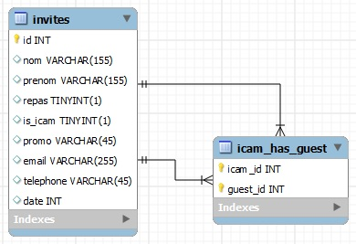

Informations à avoir sur les participants

* Nom et prénom
* Participation au repas : oui ou non
* S’il est un Icam : oui ou non.  
  Si oui :
  + Sa promotion (peut être un permanant)
  + Un email pour le joindre.
  + Un numéro de téléphone (non obligatoire)

Quelques règles pour les inscriptions :

* Un invité non Icam doit être associé à un Icam qui l’a invité.
* Un Icam peut avoir un seul invité; sauf si celui-ci appartient à la 155e

## Procédure des inscriptions :

Pour l’instant, les bureaux où l’on pourra s’inscrire au gala se situeront :

* Près de la Cafet’
* Au Bar Icam
* en bas de la MI

Il est important de garder une trace papier des inscriptions, pour garder une trace manuscrite pour prévenir tout problème informatique.

On entrera alors le participant dans un registre papier mais aussi dans la base de données à l’aide d’une interface Web.

Deux approches pour enregistrer les inscriptions :

* En local sur un PC : il suffit d’avoir l’outil Wampserver d’installé et de configuré. Le web site serait alors hébergé en local sur l’ordinateur.  
  A terme, cette solution stockera les inscriptions de la séance sur l’ordinateur utilisé par le bureau d’inscriptions. Il faudra par la suite mettre en commun toutes les inscriptions. Le risque est alors des pertes ou tout simplement un travail supplémentaire !
* Depuis un serveur web distant : l’avantage serait que l’on n’aurait pas à recouper les informations sur les personnes qui ont été inscrites sur les différents PC en local.  
  L’autre avantage est que l’on pourrait alors suivre les inscriptions en temps réel !  
  La condition pour cette solution est de pouvoir se connecter à internet.

## L’outil informatique pour remplir la base de données des invités

L’interface Web sera un simple formulaire dynamique qui permettra d’ajouter les participants au Gala tout en respectant les lois décrites précédemment.

On aura différents cas dans le formulaire :

Celui de l’ajout d’un Icam. Auquel cas, on demandera affichera des champs d’informations complémentaires (promo, email, téléphone, …).

Exemple(non fini)  :

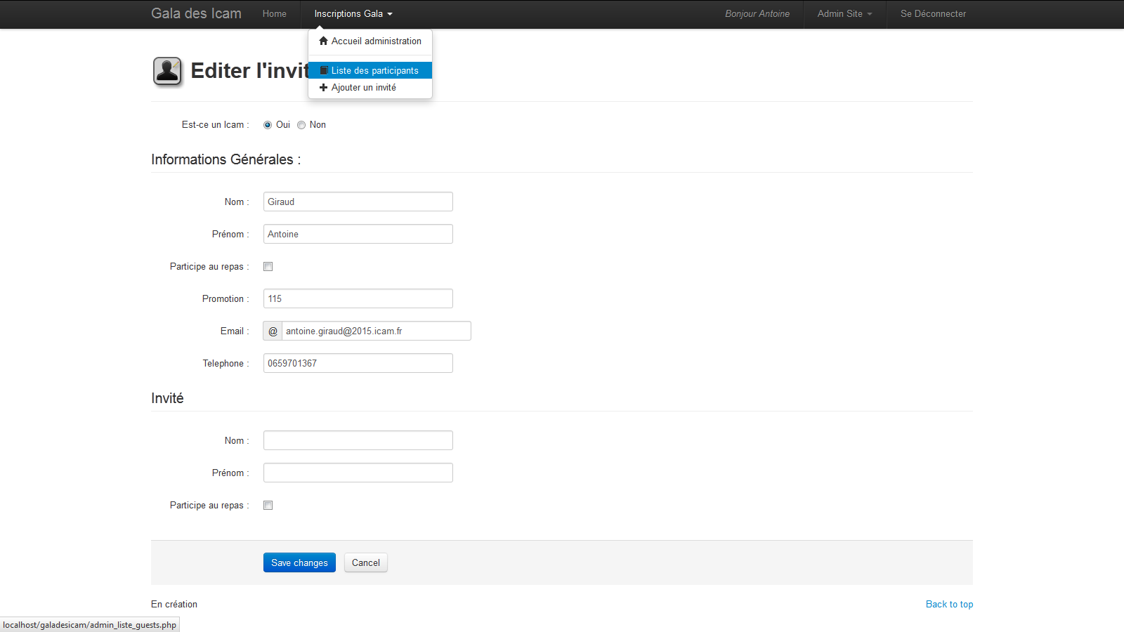

Liste des inscrits (provisoire) :



# Traitement de la base de données

En plus de l’interface d’inscriptions, on va pouvoir avoir un site qui permet de suivre l’avancement des inscriptions, et aussi accéder à diverses informations sur celles-ci.

Création d’une partie statistique pour voir l’avancement des inscriptions jours par jours.

Dans ces statistiques ajout d’informations comme par exemple le nombre d’élèves dans une promotion qui sont déjà inscrit et si ils ont bien invité quelqu’un (représenté par des barres de progression)

Pour ce faire, il va falloir comparer avec la liste de tous les élèves Icam du site.

Le trombinoscope va nous être procuré dès qu’il sera fini. (Catherine GIRARD ou la responsable de communication me l’a confirmé).

Pour les listes des 112, 111, il faudra se rediriger vers Hélène Skrobala.

# Entrées lors du Gala

Cette interface permettra le jour même du gala de pouvoir contrôler facilement et efficacement les entrées.